Муниципальное казенное дошкольное образовательное учреждение
«Подгоренский детский сад № 2»
Подгоренского муниципального района
Воронежской области

Дидактическая игра «Времена года»

Подготовила:
педагог-психолог
Забугина И.Ю.

2013г.

Часы «Времена года».

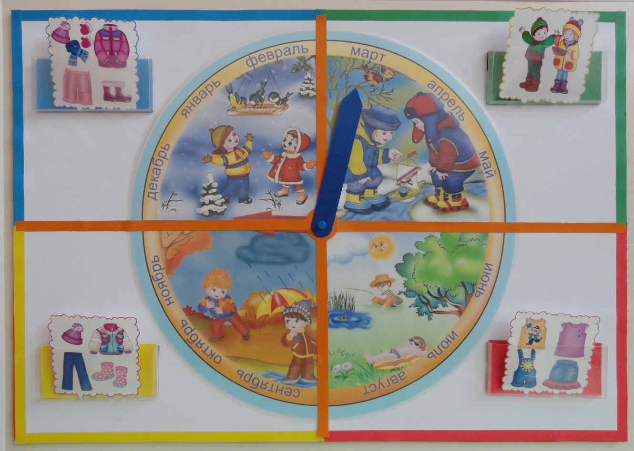

Цель: уточнить характерные признаки времен года, выявлять простейшие причинно-следственные связи.
Задачи:
- обобщить знания детей о временах года;
- учить видеть характерные особенности разных времен года;
- закреплять умение воспринимать образ каждого времени года в рисунках.
- упражнять в согласовании прилагательных с существительными;
- обогащать словарный запас;
- активизировать качественный словарь;
- учить воспринимать красоту природы, замечать выразительность образа, настроения;
- развивать наблюдательность, интерес к окружающей природе, активность, внимание, умение рассуждать;
- развивать образность речи, творческое воображение;
- развивать зрительное восприятие, слуховое и зрительное внимание; - развивать эстетическое восприятие красоты природы.
Ход игры: карточки-алгоритмы «Погода», «Одежда», «Труд взрослых», «Птицы», «Животные», «Детские забавы» необходимо разложить по временам года и составить рассказ-описание по ним.
Карточки-алгоритмы по временам года.

